

ESPECIFICAÇÃO DE CASO DE USO
<UCxxx> - <Nome do Caso de Uso>

<NÚMERO PROJETO> - <NOME DO PROJETO>

SUMÁRIO

1 OBJETIVO 3
1.1 Atores 3
1.2 Pré-Condições 3
1.3 Pós Condições 3
1.4 Fluxo Principal 4
1.5 Fluxos Alternativos 5
1.6 Fluxos de Exceção 6
1.7 Comentários Técnicos 7
1.7.1 Atributos 7
1.7.2 Proposta de Interface 7
1.8 Anexos 8

PROJETO
Nº DA ORDEM DE SERVIÇO |  | Nº DO PROJETO
UORG RESPONSÁVEL |  | DATA DE INÍCIO |  | DATA DE TÉRMINO
GERENTE DO PROJETO |  | GESTOR DO CONTRATO

OBJETIVO
< Descrever o objetivo do caso de uso. Segue exemplo de descritivo. >
Acessar a tela de despesas de importação através da tela de recebimento de mercadoria, apresentando nesta tela informações pré-prenchidas.

Atores
<Listar os atores que se relacionam com este caso de uso>

Pré-Condições
< Descrever as pré-condições necessárias para o caso de uso. Segue exemplo. >
Usuário com acesso a tela de recebimento de mercadoria e despesas de importação.

Pós Condições
< Descrever as pós-condições necessárias para o caso de uso. Segue exemplo.
Acesso à tela de despesas de importação através da tela de recebimento de mercadoria.
>

Fluxo Principal
< Nesta seção estão descritos sequencialmente as ações/interações dos atores formando o principal fluxo do caso de uso. Segue exemplo. >
- Recebedor digita na tela de recebimento de mercadoria as informações da nota fiscal de entrada.
- Recebedor informa, nos campos definidos pelo usuário, as informações de valor e código de impostos aplicados ao conhecimento de frete.
- Recebedor salva as informações na tela de recebimento de mercadoria.
- Recebedor busca na tela de recebimento ultimo recebimento realizado.
- Recebedor pressiona o botão “copiar para”, no qual aparece a opção despesa de importação.
- Recebedor seleciona a opção despesa de importação.
- A tela de despesas de importação é apresentada com os seguintes campos pré-preenchidos:
- No cabeçalho o campo Fornecedor e nome do fornecedor;
- Na pasta Itens, os itens do recebimento de mercadoria;
- Na pasta Custos, a despesa chamada ‘Frete’, o campo “Alocação por” com o valor “Quantidade”, e no campo “Valor” preencher com o resultado da seguinte operação matemática:

- Recebedor salva registro na tela de despesas de importação.
- Caso de Uso Finalizado.

Fluxos Alternativos
< Nesta seção estão indicados todos fluxos alternativos gerados pelos desvios ocorridos no principal fluxo do caso de uso. >

Fluxos de Exceção
< Nesta seção estão indicados todos fluxos de exceção (tratamento de erros) ocorridos no principal fluxo do caso de uso ou nos fluxos alternativos. >

Comentários Técnicos
< Nesta seção estão condensados os detalhes técnicos envolvidos ou necessários para o bom funcionamento do caso de uso. Apesar do caso de uso ser uma ferramenta para modelagem de negócio, em alguns casos pode ser mais produtivo indicar neste documento detalhes técnicos. Segue exemplo. >

Atributos
Nome do atributo | Tipo | Tamanho | Descrição/ Máscara | Entidade | Obrigatoriedade
Número da Operação | Número | 15 | Código identificação da operação. Deve ser único. | Recebimento | Sim
Data Lançamento | Data/hora | - | Data de lançamento no sistema (Default: data corrente) | Recebimento | Sim
Data Documento | Data/hora | - | Data na origem (Default: data corrente) | Recebimento | Sim
Data Vencimento | Data/hora | - | Vencimento da fatura (Default: data corrente) | Recebimento | Sim
Tipo Frete | Texto | 15 | Tipo de frete: aéreo, marítimo, fluvial, terrestre | Recebimento | Não
Status | Texto | 80 | Situações: OK; Embalagem aberta; Danificado; Não vistoriado | Recebimento | Não

Proposta de Interface
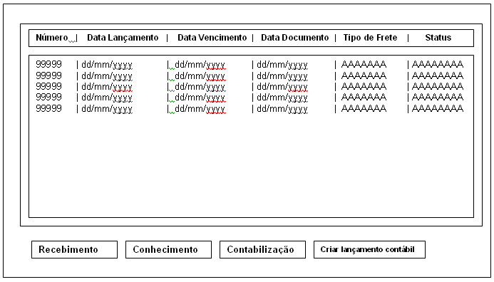

Anexos
< Documentos para possíveis esclarecimentos do conteúdo deste documento. >

Brasília, ____/____/_________
<Nome do Gerente do Projeto>  Gerente do Projeto | < Nome do representante>  <Área do Gestor do Contrato>  Gestor do Contrato

HISTÓRICO DE REVISÕES
Data | Versão | Autor | Mudança | Itens

